**dejepis, 5.C** Meno a priezvisko:______________________

1. **Napíš minimálne 3 veci, ktoré moslimom ich náboženstvo zakazuje!**
2. **Ako sa volá náboženská budova moslimov?**

a, Minaret

b) Pagoda

c) Mešita

1. **Kde sídli pápež?**
2. **Čo si pripomíname na Vianoce?**
3. **Ako sa volajú vyznávači judaizmu?**
4. **Správne priraď nasledujúce pojmy!**

* ramadán * mešita * synagóga * rabín * Mohamed * Jahve * chanuka * Alah *

* + - 1. židovský kňaz ......................................................................
      2. moslimské pomenovanie boha ...........................................
      3. židovský sviatok ...................................................................
      4. pôst u moslimov ...................................................................
      5. moslimský chrám .................................................................
      6. židovské pomenovanie boha ...............................................
      7. židovský chrám .....................................................................
      8. zakladateľ islamu .................................................................

1. **Priraď obrázky k svetovým náboženstvám*!***

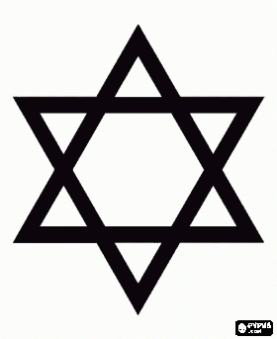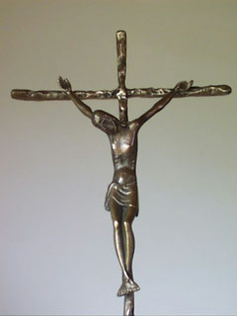

KRESŤANSTVO

JUDAIZMUS

ISLAM

1. **Uveďte po jednom príklade na sviatky:**
2. judaizmus –
3. kresťanstvo –
4. islam –
5. **Vytvor správne trojice? K pojmom na pravej strane dopíš správne písmeno a číslo!**
   * 1. moslimovia  **1.** tóra ............ judaizmus
     2. židia **2.** Biblia ............ islam
     3. kresťania  **3.** korán ............ kresťanstvo
6. **Charakterizuj monoteistické náboženstvo! (Aké je to náboženstvo?)**
7. **Nájdi ekvivalenty v jednotlivých náboženstvách!**

(Použi slová: **judaizmus, kňaz, Židia, Jahve, synagóga, kríž, Biblia)**

kresťanstvo _______________

_________ rabín

kostol _______________

_____________ Tóra

Boh _______________

_____________ Dávidova hviezda

kresťania _______________

1. **Za pôvodcu kresťanstva sa považuje:**

a) Ježiš Kristus

b) Mojžíš

c) Boh

1. **Stúpenci islamu sa volajú:**

a) židia

b) arabi

c) moslimovi

1. **Najvyšší predstaviteľ katolíckej cirkvi anajvyšší predstaviteľ štátu Vatikán je?**

a, Alah

b) Pápež

c) Boh

1. **Aký je najznámejší symbol kresťanstva?**

a, kostol

b) kríž

c) hviezda